Git & GitHub

Relazione TPSIT

Francesco Migliaccio Tessitore – 4 ^ AINF

Iniziamo col creare un profilo su GitHub e scaricando tortoiseGit , Visual Studio Code e Git Bash.

Iniziando dal Fork: andare su GitHub e scegliere la repository che si vuole forkare poi premere Fork .
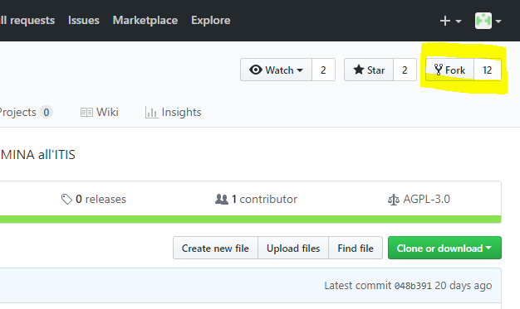

Dopo aver scaricato i programmi fare tasto destro sullo schermo e preme create repository here. Lì troverete una barra dove incollare un URL che troverete premendo l’icona Clone or download su GitHub.
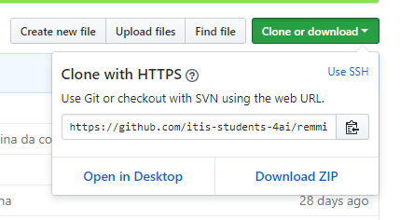

Così TortoiseGit vi scaricherà la repository sul vostro pc.

Fatto questo aprite Visual Studio Code dove in alto a sinistra fate File>Apri cartella>scegliete il nome della cartella dove avete creato la repository.
Modificate il file e dopo premete l’icona Controllo codice sorgente
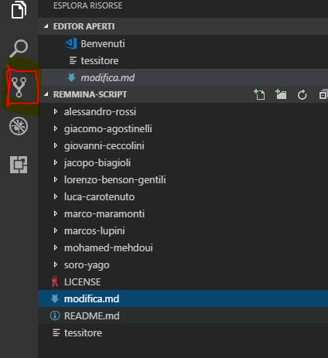

dove troverete i file modificati. Poi lo aggiungete in preparazione per il commit.
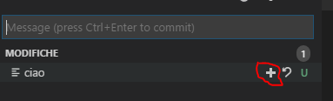

In fine premete i 3 puntini in alto
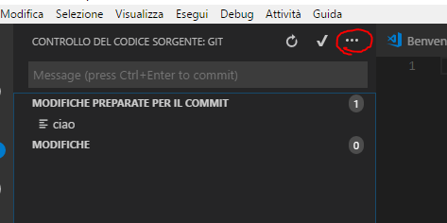

e scegliete l’opzione : esegui commit dei file preparati (modifica) e ve li rimanda nel repository di TortoiseGit

In fine premete sul repository tasto destro>TortoiseGit>Push e lo invierete al server.

